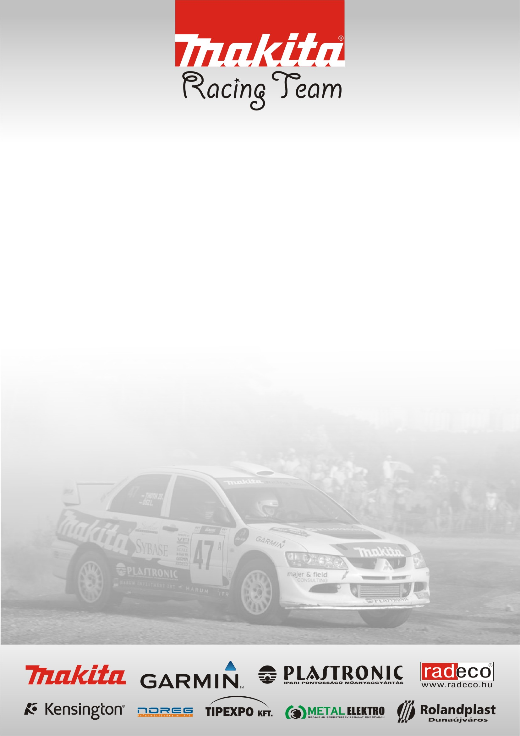
A Makita Racing Team a 2008-as bajnoki szezonzárón korrekt eredménnyel zárta az évet!

Versenyzők: Ősz László – Laboncz László
Dr. Varga Attila – Savanyu Roland
Krupa Zoltán – Bagdány István
Baksai László – Nagy Béla

Ősz László – Laboncz László / Mitsubishi Evo 8 Gr. A /

Egy probléma mentes hétvégén vagyunk túl. Bár sok minden történt mindenképp elmondhatjuk, hogy nagyon jó verseny volt! Talán az év legnehezebb futamának nevezném a változékony idő miatt. Sajnos az első szakaszon a Budavári Zoliék nagyot estek, és mi hívtuk nekik a mentőt és a RESCUE autót, ami azért egy kicsit vissza vetette a szombati teljesítményünket, ugyanúgy mint a Dr.Kiss- ékét is hisz ők vették ki a két sérült versenyzőt az autóból. Ez az esemény eléggé beárnyékolta a napunkat, de örülünk, hogy a versenyzők azóta jobban vannak. A vasárnapi napon már minden jobban alakult, száradt az idő, és mi is elkezdtünk felgyorsulni. Az eredményünk is elég jó lett, hiszen a Kategória 6. abszolút 15. helyen értünk célba.

Dr. Varga Attila – Savanyú Roland / Mitsubishi Evo9 gr. N /

Végre talán megtört a jég! Egy viszonylag probléma mentes versenyen vagyunk túl. Bár kalandunk nekünk is volt mint mindenkinek, de egy jót autóztunk a hétvégén. Új navigátorral vágtam neki az évad utolsó bajnoki futamának, aki szintén tökéletesen teljesített. Sajnos a gumi választással én hibáztam egy nagyot, és öreg Intermédia gumikat raktunk fel a 2. körre. Aminek eredményeképpen a Bakonya-i szakaszon a 3. kilóméternél kaptunk egy defektet. Mivel ez még nagyon az elején volt kicseréltük a gyorsaságin. Ezzel megpecsételődött a sorsunk, így innen csak szinte a gyakorlás és a támogatók kiszolgálása miatt autóztunk. Ettől függetlenül örülünk, hiszen sikerült így is jó időket mennünk a kategóriában is és az abszolútban is.

Krupa Zoltán - Bagdány István / Renault Clio Gr. N /

Úgy látszik sikerült kiheverni a miskolci esést, és újra versenyben lehettünk. Az autó jól működött bár volt technikai hibánk is. Esőre számítottunk, de nem esett eléggé. Nehéz volt gumit választani, és nem is volt olyan nagy választékunk. Volt sajnos egy fék problémánk ami miatt 2 gyorsasági szakaszt hátsó fék nélkül kellett teljesítenünk. A szervizeseink ezt megcsinálták ami miatt viszont késtünk egy keveset. Az utolsó gyorsasági szakaszon még kaptunk egy defektet is ami miatt megforogtunk. Így az eredményünk nem a legjobb de ettől függetlenül jól éreztük magunkat. Ez volt az első verseny amikor minden induló beért a csapatunkban a célba!

Baksai László – Nagy Béla / Honda Civic VTi Gr. A /

A Mecsek Rally-ra úgy érkeztünk, hogy a kategória első három helye még nyitva állt. A kérdés az volt, hogy alakul a hétvégén a befelyezés! Mi mindenképp szerettünk volna csatába szállni az első helyért, de a Kellerék nagyon gyorsak voltak. A Bajnokság második helyén álló Juhászék beestek így mi átvehettük a bajnoki ponttáblázatban a helyüket a 2. helyen. Az autó jól működött, bár a második napon már féltengely problémákkal küzdöttünk. Örülünk a sikeres célba érésnek, és annak hogy az évvégi összesítettben sikerült a Kategória 2. helyet elcsípni.

